SECRETARIA MUNICIPAL DE EDUCAÇÃO
PONTE ALTA DO NORTE-SC
ESCOLA: CEME RECANTO DA CRIANÇA
PROFESSORA: ADRIANA DOS SANTOS
TURMA: 1°ANO
TURNO: VESPERTINO
ATIVIDADES REMOTAS/ NÃO PRESENCIAIS: 08/06/2020 Á 11/06/2020

SEGUNDA - FEIRA 08/06
PORTUGUÊS
RIMA
QUERIDOS ALUNOS OUÇA A LEITURA DESSAS DUAS PALAVRAS QUE SEUS PAIS OU RESPONSÁVEIS IRÃO LER PARA VOCÊS DA (PÁGINA 23) DA LDI, BOTÃO E CORAÇÃO; COPIE ESSAS DUAS PALAVRAS EM SEU CADERNO E OBSERVE A ESCRITA DESTAS PALAVRAS: RESPONDA.
1) O QUE ESSAS PALAVRAS TÊM DE SEMELHANTE?
( ) O SOM INICIAL ( ) O SOM FINAL
2) PINTE A PARTE IGUAL DESSAS PALAVRAS.
BOTÃO
CORAÇÃO
FAZER UMA EXPLICAÇÃO PARA O ALUNO: DIZEMOS QUE DUAS OU MAIS PALAVRAS RIMAM QUANDO ELAS TÊM SONS FINAIS IGUAIS OU SELHANTES.

3) O NOME DO QUE ESTÁ REPRESENTADO NOS DESENHOS ABAIXO TAMBÉM RIMAM COM BOTÃO E CORAÇÃO. DESCUBRA AS LETRAS QUE ESTÃO FALTANDO PARA COMPLETAR ESSES NOMES.
ÃO ÂO ÂO

4) PINTE NAS PALAVRAS ABAIXO O QUE NÃO É LETRA.
BOTÃO - CORAÇÃO - MÃO -PÃO - CÃO

5) EM SEU CADERNO ESCREVA 10 PALAVRAS QUE TENHA RIMA.
CIÊNCIAS
1) SENHORES PAIS OU RESPONSÁVEIS FAZER A LEITURA DO TEXTO DA (PÁGINA 10) MEU CORPO TEM .NO TEXTO PEDIR PARA QUE SEU FILHO CIRCULE AS PARTES DO CORPO E DEPOIS DESENHE ESTAS PARTES DENTRO DO QUADRO AO LADO DO TEXTO .
TERÇA – FEIRA 09/06
MATEMÁTICA
PÁGINAS: 17 E 18 NÚMEROS, FORMAS E MEDIDAS.
O DIA DO SEU ANIVERSÁRIO, OS AMIGOS QUE VOCÊ TEM A FORMA DA BOLA DE FUTEBOL... PREPARECE-SE VOCÊ VAI APRENDER E SE DIVERTIR MUITO NESTE CAPITULO!
1) NÚMEROS DE 1 A 10
1-2-3-4-5-6-7-8-9-10

AS PESSOAS USAM NÚMEROS EM MUITAS SITUAÇÕES. VEJA ESTAS:
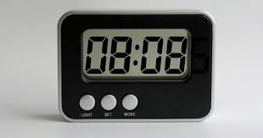

ATIVIDADES
1) RESPONDA QUANTOS ANOS VOCÊ TEM? FAÇA UM DESENHO PARA REPRESEMTAR A SUA IDADE DENTRO DO QUADRO.

2) VOCÊ CONHECE O NÚMERO QUE INDICA SUA IDADE? PINTE ESSE NÚMERO.

3) EM QUE MÊS VOCÊ FAZ ANIVERSÁRIO?

4) OS NÚMEROS DE ALGUNS VAGÕES DESTE TREM ESTÃO APAGADOS VAMOS COMPLETAR A SEQUENCIA ATÉ O 9
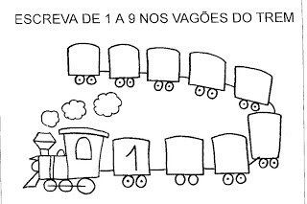

5) QUANTAS LETRAS TEM O SEU NOME?

QUARTA – FEIRA 10/06
HISTÓRIA
PÁGINA 13 E 14
UM DOCUMENTO QUE CONTA HISTÓRIAS
APRENDER É DIVERTIDO
RESOLVA O ENIGMA A SEGUIR E DESCUBRA QUAL É O NOME DO DOCUMENTO CITADO NO TEXTO ANTERIOR.
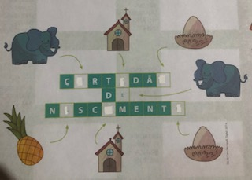
AS FOTOGRAFIAS TAMBÉM CONTAM HISTÓRIAS
VEREFIQUE O MATERIAL DE APOIO, RECORTE AS FOTOS E COLE ESSAS IMAGENS NOS ESPAÇOS CORRETOS, DE ACORDO COM AS INFORMAÇÔES.
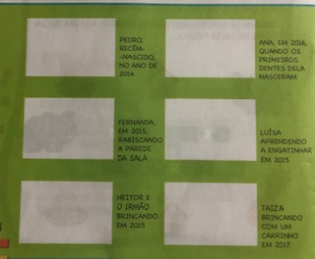

QUINTA – FEIRA 11/06
GEOGRAFIA
PÁGINA 07
ATIVIDADES
1) CIRCULE NA PÁGINA ANTERIOR ,OS DESENHOS QUE REPRESENTAM OS LUGARES QUE VOCÊ COSTUMA FREQUENTAR.
2) ALÉM DESSES LUGARES, HÁ UM QUE É ESPECIAL, POISÉ NELE QUE VIVEMOS E PASSAMOS A MAIOR PARTE DO TEMPO .PINTE OS PONTINHOS OBSERVANDO AS CORES INDICADAS E DESCUBRA QUE LUGAR É ESSE.

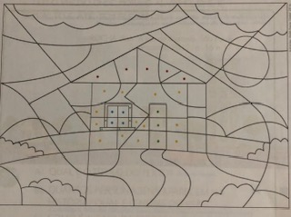

3) ESCREVA, COMO SOUBER O NOME DO LUGAR QUE VOCÊ DESCOBRIU

.

